Конспект уроку з української мови:
« Власні та загальні іменники.
Написання власних іменників з великої букви».

Тема уроку. « Власні та загальні іменники. Написання власних іменників з великої
букви».
Мета уроку. Ознайомити учнів з поняттям «власні іменники», «загальні
іменники». Спонукати учнів вживати нові мовознавчі терміни.
закріплювати написання власних іменників. Розвивати спостережливість, увагу, навички, навички каліграфічного письма,
збагачувати зв’язне мовлення учнів, виховувати любов до рідної
мови.

ХІД УРОКУ
- Організація класу.
І знову кличе дзвоник в клас,
Знання нові чекають нас.
Ми дуже любим рідну мову,
Її мелодію чудову.
То ж починаємо урок.
- На уроці ми постараємося сьогодні бути якими? Допоможіть мені розшифрувати слова. Доповніть за початковими буквами слова.
У важними
Р озумними
О рганізованими
К мітливими
- Актуалізація опорних знань.
- Прочитайте слова, записані на дошці.
Лінь, уважність, активність, неуважність, наполегливість, старанність, спостережливість, цікавість.
- Які риси з цих слів заважають вчитися?
- Які б ви запросили на урок? Прочитайте.
- До якої частини мови вони відносяться?
1. Повторення вивченого про іменник.
- Що називається іменником?
- До самостійної чи службової частини мови відноситься іменник?
- Які іменники відповідають на питання ХТО?, а які на питання ЩО?.
2. Перевірка домашнього завдання ( вправа 22)
- Прочитайте відгадки до загадок і постав до них питання. Визначте чи це істоти чи неістоти.
- Прочитайте які загадки ви підібрали про рослин, тварин.
3. Технологія « Займи позицію»
На парта в учнів лежать листочки, на яких надруковані іменники( по одному іменнику)
Україна, котик, хліб, українка, спів, шахтар, хлібороб, вчитель, книжка, листок, учень, щастя, лікар, мурашка, аптека, хлопчик.
Учні за командою вчителя кожен займає свою позицію біля дошки, відносно запису:
ІСТОТИ НЕІСТОТИ
- Мотивація навчальної діяльності .
- Сьогодні на урок я вам принесла чарівну скриньку.
- Що знаходиться в цій скриньці? Так, це чарівні зірочки, які допоможуть нам збагатити свої знання по темі « Іменник»
1 ЗІРОЧКА ( прикріплюємо на дошку)
- Ось і засвітилася перша зірочка. Вона така красива, що пропонує вам каліграфічно записати літери
У К Д
- А тепер запишіть каліграфічно відповіді на питання одним словом.
- Як називається держава, де ми живемо?
- Яке місто є столицею України?
- Яка найбільша ріка в Україні?
Україна Київ Дніпро
- Що спільного у написанні цих слів?
- До якої частини мови вони відносяться?
- Сьогодні ми пригадаємо, які іменники пишуться з великої і малої букви і як вони називаються.
- Сьогодні 22 січня. Україна відзначає велике свято.
- Яке це свято? (День Соборності України)
- А що це за свято?( Об’єднання у 1919р. східних і західних земель в єдину соборну українську державу)
- Каліграфічно спишіть речення, записане на дошці.
День Соборності України – велике державне свято.
- Яке це речення за метою висловлення?
- За інтонацією?
- Сприймання і усвідомлення нового матеріалу.
2 ЗІРОЧКА (прикріплюємо на дошку)
Коли народжується людина, на небі загоряється зірка. А коли вона помирає, то вона згасає. Але є люди після смерті яких їх зірки не
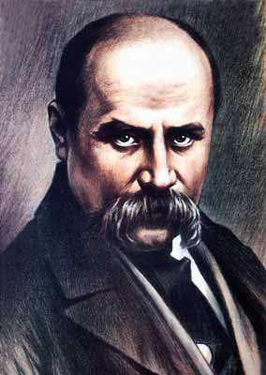
згасають, а ще яскравіше сіяють. Таких постатей в Україні є багато. Але серед них є найбільш відома для вас. Це геніальна зірка українського народу Т.Г. Шевченко.
( На дошку прикріплюємо
портрет Т. Г. Шевченка)
- Бесіда про Т. Г. Шевченка
- Які твори Т. Шевченка ви вже вчили?( « Тече вода
з - під явора», « Садок вишневий коло хати»,» Зацвіла у
лузі червона калина».)
- Як у народі називають Т. Г. Шевченка? (великим поетом, Великим Кобзарем)
- А чи знаєте, чому саме його називають Великим Кобзарем?
- А хто такі кобзарі? ( Це мандрівні співаки, які ходили від села до села і співали про тяжку долю українського народу)
- А що таке кобза? ( Це музичний інструмент)
( Вчитель демонструє малюнок кобзаря і кобзи)
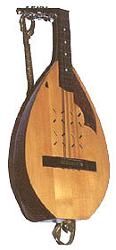
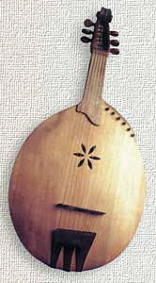
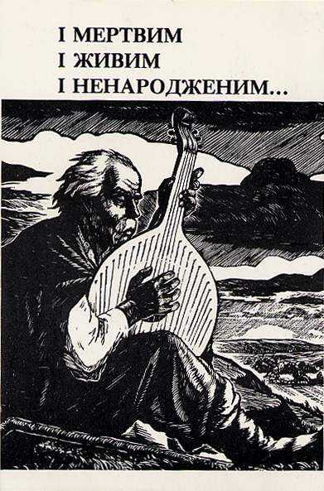

- Тарас Шевченко теж у своїх віршах писав про злиденне і важке життя народу. За це люди його назвали Великим Кобзарем. Збірка його віршів названа теж « Кобзар».
- Як люди вшановують пам'ять Т. Шевченка?( Складають пісні, вірші, називають його іменем вулиці, встановлюють пам’ятники).
- Чи є в Тернополі пам’ятник Т.Г. Шевченку?( У сквері
Т.Шевченка, встановлений у 1982р, автор п. Невеселий)
- А от де похований великий поет, ми дізнаємося із вправи 27.
(Ознайомлення із змістом впр.27)
- Де похований Т. Г. Шевченко?
- Як ще називають Чернечу гору?
- Який текст ви прочитали?
- Яка його мета? тема ?
- Підберіть заголовок?
- Зіставте зміст тексту з ілюстрацією. Що між ними спільного? ( На малюнку зображена Чернеча гора)
  - Випишіть з тексту вправи слова, які в середині речення пишуться з великої букви.
Канів, Дніпра, Тараса Григоровича Шевченка, Чернечою, Великому Кобзареві.
В українській мові слова, які пишуться з великої літери, називаються власними іменниками. Які ще слова відносяться до власних іменників ми довідаємося із правила підручника.(Ознайомлення зі змістом правила).
3 ЗІРОЧКА (прикріплюємо на дошку)
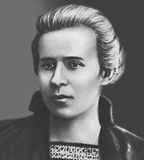
На дошці засвітилася ще одна зірочка. Ця зірочка світить не один десяток літ. А належить вона відомій поетесі, ім’я якої ви пізнаєте за рядками вірша:
Ой, вишеньки, черешеньки,
Червонії спілі.
Чого ж бо ви так високо Виросли на гіллі.
Так, ця зірка – Леся Українка.
(На дошку прикріплюємо портрет Лесі Українки)
- Скажіть, це її прізвище чи псевдонім?
- Як пишуться псевдоніми?
- Яке справжнє прізвище Лесі Українки?( Лариса Петрівна Косач)
- Які твори ви вивчали у школі? ( « Мамо, іде вже зима», « Вишеньки – черешеньки»)
Про захоплення поетеси у юності ви дізнаєтеся з вправи 33.
- Ознайомлення із змістом вправи.
- Про які захоплення юної поетеси ви прочитали в тексті?
4 ЗІРОЧКА(прикріплюємо на дошку)
А ось засвітилася нова зірочка. Вона пропонує вам закінчити речення.
(Учні списують початок речення).
Леся любила грати твори…
Виберіть з тексту і допишіть прізвища всіх композиторів , твори яких любила грати Леся Українка.
Леся любила грати твори Бетховена, Шумана, Шуберта, Мендельсона, Шопена, Чайковського, Лисенка.
- Підкресліть власні іменники.
- Що вони означають?
- Назвіть прізвище українського композитора.
5 ЗІРОЧКА(прикріплюємо на дошку)
І знову засвітилася нова зірочка. Вона пропонує вам послухати музику Шуберта. Які картини малює ваша уява?
(Звучить музичний фрагмент Шуберта)
- Які картини з’явились у вашій уяві?
6 ЗІРОЧКА(прикріплюємо на дошку)
Наступна зірочка є дуже грайливою. Вона пропонує вам продовжити ланцюжок іменників – власних назв, щоб кожен кінцевий звук попереднього слова був першим звуком наступного слова.
КИЇВ – ВАСИЛЬ-…
7 ЗІРОЧКА(прикріплюємо на дошку)
Зірочка, яка світить зараз, пропонує вам прочитати словосполучення:
річка Серет озеро Світязь
місто Тернопіль дівчинка Оленка
Чорне море село Моринці
вулиця Руська кіт Мурко
- Назвіть власні іменники.
Поруч із власними іменниками є іменники, які пишуться з маленької букви. Чому?( Назв річок, сіл, імен, озер і т.д. є дуже багато)
Такі іменники називаються загальними іменниками. Прочитайте про них у правилі.(Ознайомлення із змістом правила).

8 ЗІРОЧКА(прикріплюємо на дошку)
Восьма зірочка – групова.
( Кожній групі дається завдання на карточках. На виконання завдання дається 1 хвилина. Після цього кожна група коментує виконане своє завдання).

1 група
До загальних назв допишіть 3 власні іменники:
котик ________________________
вулиця_______________________

2 група
До загальних назв допишіть 3 власні іменники:
письменник________________________
озеро ________________________

3 група
До загальних назв допишіть 3 власні іменники:
композитор ________________________
річка ________________________

9 ЗІРОЧКА (прикріплюємо на дошку)
Зірочка, яка зараз засвітилася, хоче влаштувати змагання між дівчатками і хлопчиками. Я буду читати вам іменники. Дівчатка будуть записувати власні назви, а хлопчики – загальні.
Теребовля, місто, річка, Серет, Карпати, гори, дівчинка, Дружок, собака, Катруся.
(Перевірка: Теребовля , Серет, місто, річка і т. д.

10 ЗІРОЧКА (прикріплюємо на дошку)
От і засвітилася остання зірочка. Вона пропонує нам підбити підсумок нашого уроку.
- На які дві групи діляться іменники?
- Як пишуться загальні іменники?
- Пригадаймо, які іменники пишуться з великої букви. Складемо павутинку.
Клички
тварин
Назви
країн
Назви
річок, озер

Власні
іменники

Назви гір,
морів
Імена,
прізвища,
по батькові

Назви міст,
сіл, вулиць

- З великої букви пишуться ще й інші іменники, про які ми будемо вивчати на наступному уроці.
- Молодці, ви добре засвоїли нові знання. Гляньте на наші зірки, які сяють на нашій дошці. Вони розташувалися так, що утворили сузір’я. А яке саме, ми дізнаємося із вправи 29 на с. 15 .
(Вчитель читає текст вправи 29 « Сузір’я над нами»)
- Під яким сузір’ям ми зараз перебуваємо? Чому?
Ось такий вигляд має сузір’я Водолія. ( див. додаток)
- Яку істоту вам нагадує це сузір’я?( Людину)
- З якої букви пишеться назва сузір’я?
- Назви яких сузір’їв згадується у тексті?
- Чи знаєте під яким сузір’ям ви народилися? Про це ми довідаємося з
мапи сузір’їв ( мапа додається).

.

Y Підсумок уроку
- Про що дізналися на уроці?
- Чого ви навчилися нового?
- Що ви знаєте про власні іменники?

